„Baldhamer Abendmusiken 2015“
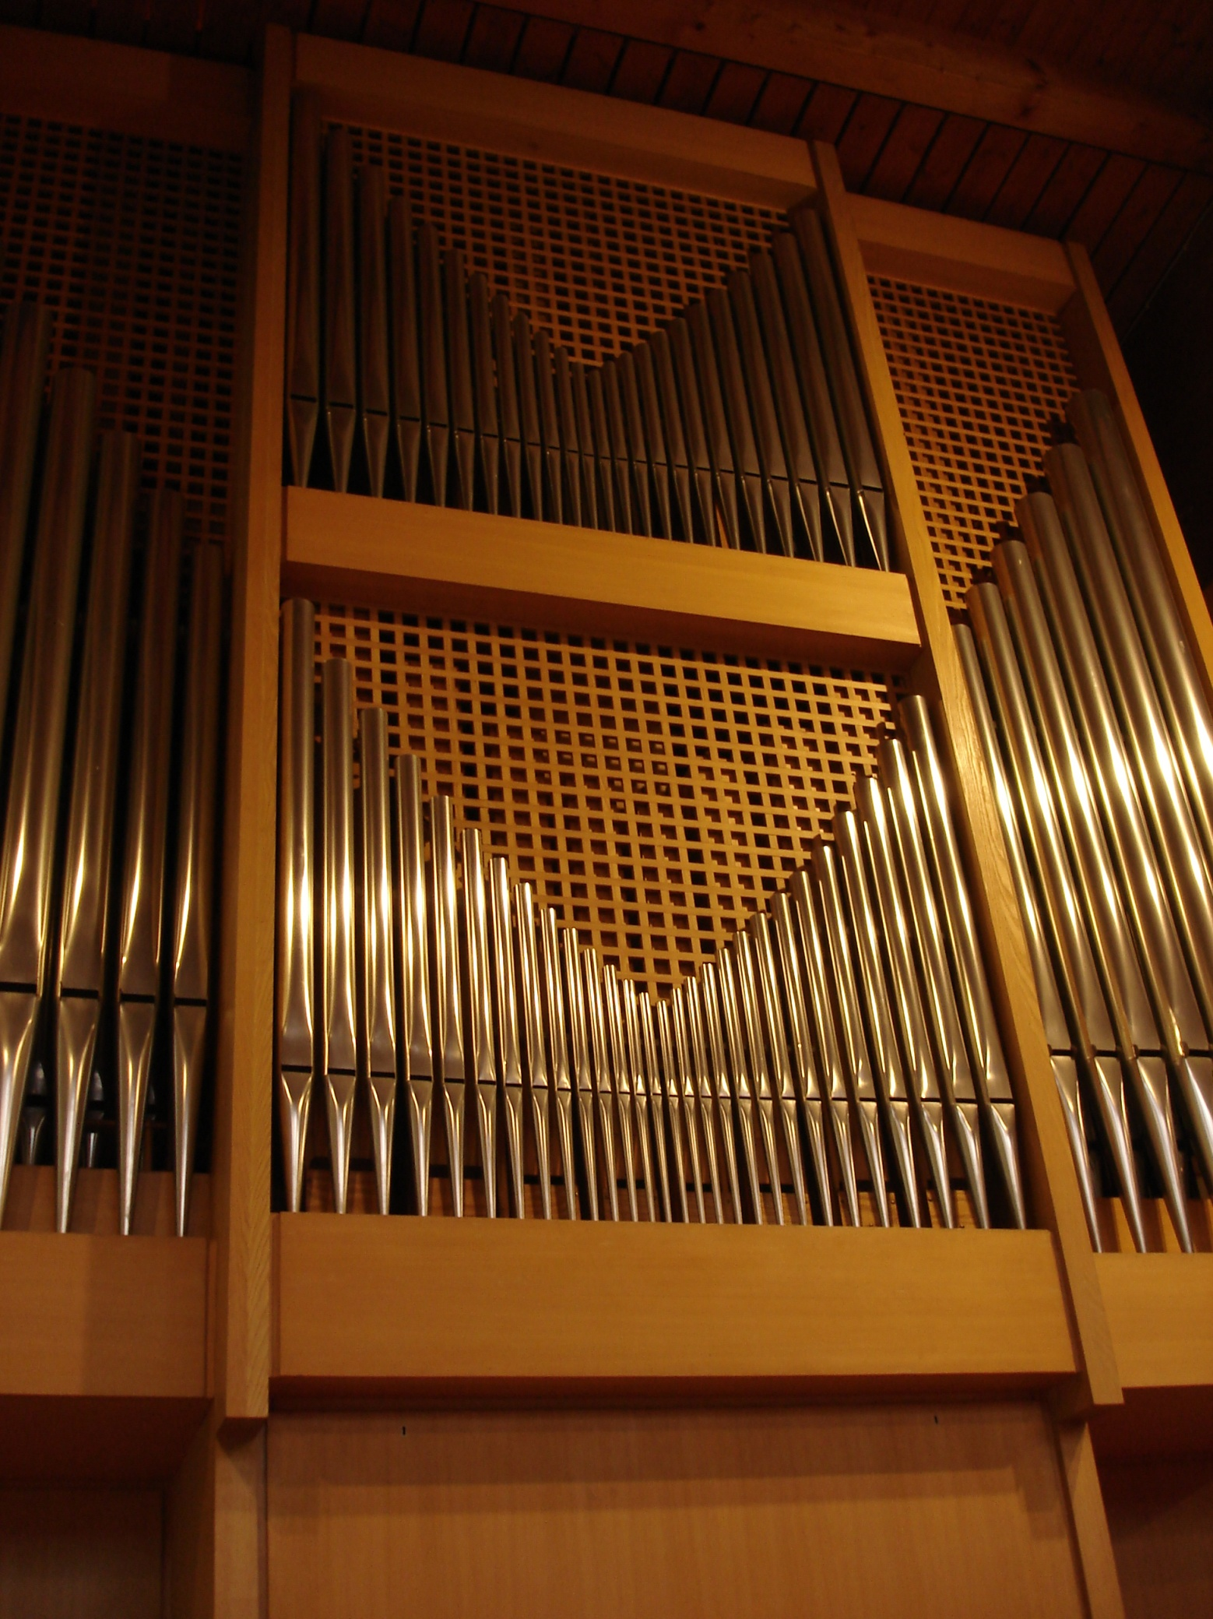
Pfarrkirche „Maria-Königin“,
Baldham

Samstag, 31.01.2015, 20.00 Uhr:
„Musik für Sopran, Querflöte & Orgel“
Zu Gast: Manuela Schmid (Sopran), Erding
Miriam Gäble (Querflöte), Memmingen,
Korbinian Maier, (Orgel), Baldham

Samstag, 07.03.2015, 20.00 Uhr:
„Geistliche Musik zur Fastenzeit“
Zu Gast: „Trio Vox Humana“, München
Raphaela Hinterberger (Sopran), Daniel Hinterberger, (Bariton)
Prof. Marlene Hinterberger (Orgel)

Samstag, 23.05.2015, 20.00 Uhr:
„Orgelmusik zum Pfingstfest“
Zu Gast: Herbert Weß, Rosenheim

Samstag, 04.07.2015, 20.00 Uhr:
„Sommerliche Orgelklänge“
Zu Gast: Matthias Zimmer, München

Samstag, 10.10.2015, 20.00 Uhr:
„Orgelmusik zum Rosenkranzmonat“
Zu Gast: Bastian Fuchs, Dommusik Regensburg/Passau

Samstag, 07.11.2015, 20.00 Uhr:
„Geistliche Musik für Solo, Chor & Orgel“
Zu Gast: Kirchenchor, St. Konrad, Haar mit
Christa-Maria Hell (Sopran/Ltg.) - Korbinian Maier (Orgel)

!! Sondertermin !! - Sonntag, 20.12.2015, 17.00 Uhr:
„Heilige Nacht“ von Ludwig Thoma
Helmut Moser (Sprecher), Baldhamer Stubenmusik, u. a.

Spenden für die Orgelpflege bzw. Unkosten sind herzlich erbeten!

